ESPECIFICACIONES DE REQUERIMIENTOS DE SOFTWARE (ERS)

- Fecha de inicio proyecto: 01/04/2026
- Fecha de término de proyecto: N/E
- Nombre del Proyecto: Mirai Studio
- Resumen(media cuartilla):
Mirai Studio funciona como un punto de encuentro multidisciplinario que rompe con el formato tradicional de los locales de tatuajes y perforaciones al integrar tres fuentes de ingresos distintas pero complementarias. El núcleo del negocio es el estudio de tatuajes y piercings, el cual se enfoca en ofrecer un servicio artístico personalizado bajo estándares de bioseguridad rigurosos, sirviendo como el principal generador de tráfico y fidelización de clientes. A diferencia de un estudio convencional, Mirai Studio utiliza su espacio para albergar un bazar de cultura alternativa que ofrece productos difíciles de encontrar en el mercado masivo, como ropa, accesorios y artículos coleccionables de las estéticas rock, metal, goth y skate. Esta área de retail no solo funciona como un atractivo visual, sino que capitaliza el tiempo de espera de los clientes del estudio, convirtiendo cada cita de tatuaje en una oportunidad de venta de mercancía física.
Complementando la experiencia, el negocio incorpora una cocina de snacks diseñada para transformar el local de un centro de servicios a un espacio de convivencia. La oferta gastronómica está pensada para ser rápida y temática, satisfaciendo tanto al cliente que espera su turno para un procedimiento como a los visitantes que acuden exclusivamente por el ambiente del bazar. Esta integración de alimentos y bebidas permite que el tiempo de permanencia en el establecimiento sea mayor, incrementando el promedio de compra por persona. El objetivo de Mirai Studio es que estas tres áreas operen de forma sincronizada: el estudio atrae al público por el arte, el bazar ofrece identidad a través de productos tangibles y la cocina garantiza la comodidad y estancia prolongada, creando así un negocio híbrido que maximiza la rentabilidad de cada metro cuadrado del local.

- Estructura de la organización(diagrama de jerarquias):
Al ser un único dueño (yo) yo llevaría el cargo de organizar la mayoría de los procesos estratégicos, manejando las redes sociales para crear contenido publicitario atractivo para el cliente, colaboraciones con artistas locales de Durango, ya sean influencers del ámbito alternativo, músicos locales (incluyendo mi banda homónima al bazar), y lo más importante, contacto con profesionales en modificación corporal para el servicio de tatuaje y perforación, publicidad de diseños, resultados de clientes cuya modificación corporal resultó exitosa, así como nuestro catalogo de piezas para perforaciones, ropa y artículos en específico existentes dentro del bazar. Del mismo modo me encargaría de conseguir personal y equipo adecuado para la cocina.
- Justificación social del proyecto con base a criterios internacionales,identificar a que línea petenece el proyecto de acuerdo a la ODS (Objetivos Desarrollo Sostenible):
Mirai Studio se justifica como un espacio de inclusión y cohesión para comunidades alternativas, proporcionando un entorno seguro que dignifica la expresión de la identidad individual. Al integrar el arte corporal, el comercio independiente y la convivencia social, el proyecto profesionaliza oficios creativos bajo estándares internacionales de salud y legalidad, transformando subculturas tradicionalmente estigmatizadas en un motor de economía formal y sentido de pertenencia local.
- Metodología seleccionada para la administración del proyecto:
Se ha seleccionado la metodología Scrum debido a la naturaleza dinámica del proyecto y la necesidad de integrar funciones críticas para tres unidades de negocio distintas. Este enfoque permite una entrega incremental y funcional del software, asegurando que los módulos de mayor prioridad (como la agenda de citas) se validen antes de avanzar a los de apoyo (como la gestión de snacks).

- Descripción del funcionamiento de la metodología:
Implementación del Ciclo de Trabajo:
- Backlog del Proyecto: Se definirá un listado maestro con todos los requerimientos del sistema, desde el punto de venta unificado hasta el control de inventario del bazar.
- Sprints (Ciclos de 2 a 4 semanas): El desarrollo se dividirá en bloques de tiempo cortos. Al finalizar cada bloque, se entregará una versión funcional de un módulo específico para su revisión por parte de los interesados de Mirai Studio.
- Reuniones de Revisión (Sprint Review): Permiten ajustar el diseño y las funcionalidades según el feedback real del dueño del negocio, evitando desviaciones en el presupuesto o en la utilidad de las herramientas desarrolladas.
Justificación de la Elección:
La metodología Scrum es ideal para Mirai Studio porque ofrece la flexibilidad necesaria para pivotar requerimientos entre el área de retail y el estudio sin detener el desarrollo global. Además, garantiza una transparencia total sobre el avance del proyecto, permitiendo que el software se adapte perfectamente al flujo de trabajo del personal y a la experiencia del usuario final.

- Explicación básica y pantallasos(al menos 3 pantallazos:sprints, backlog y tablero).
BACKLOG:
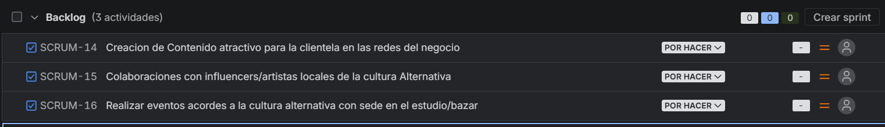
SPRINTS:
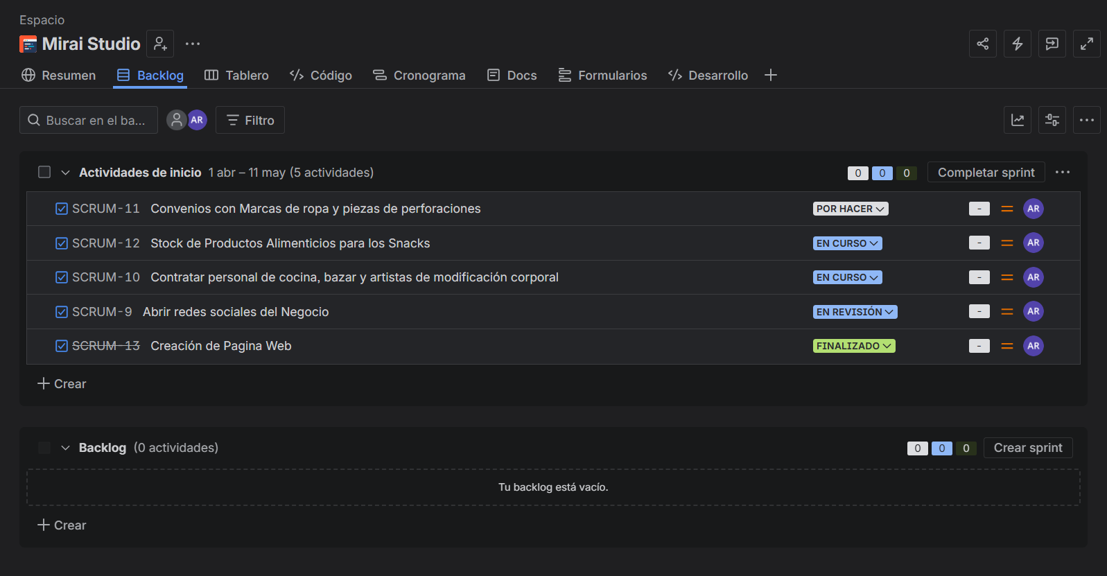
TABLERO:
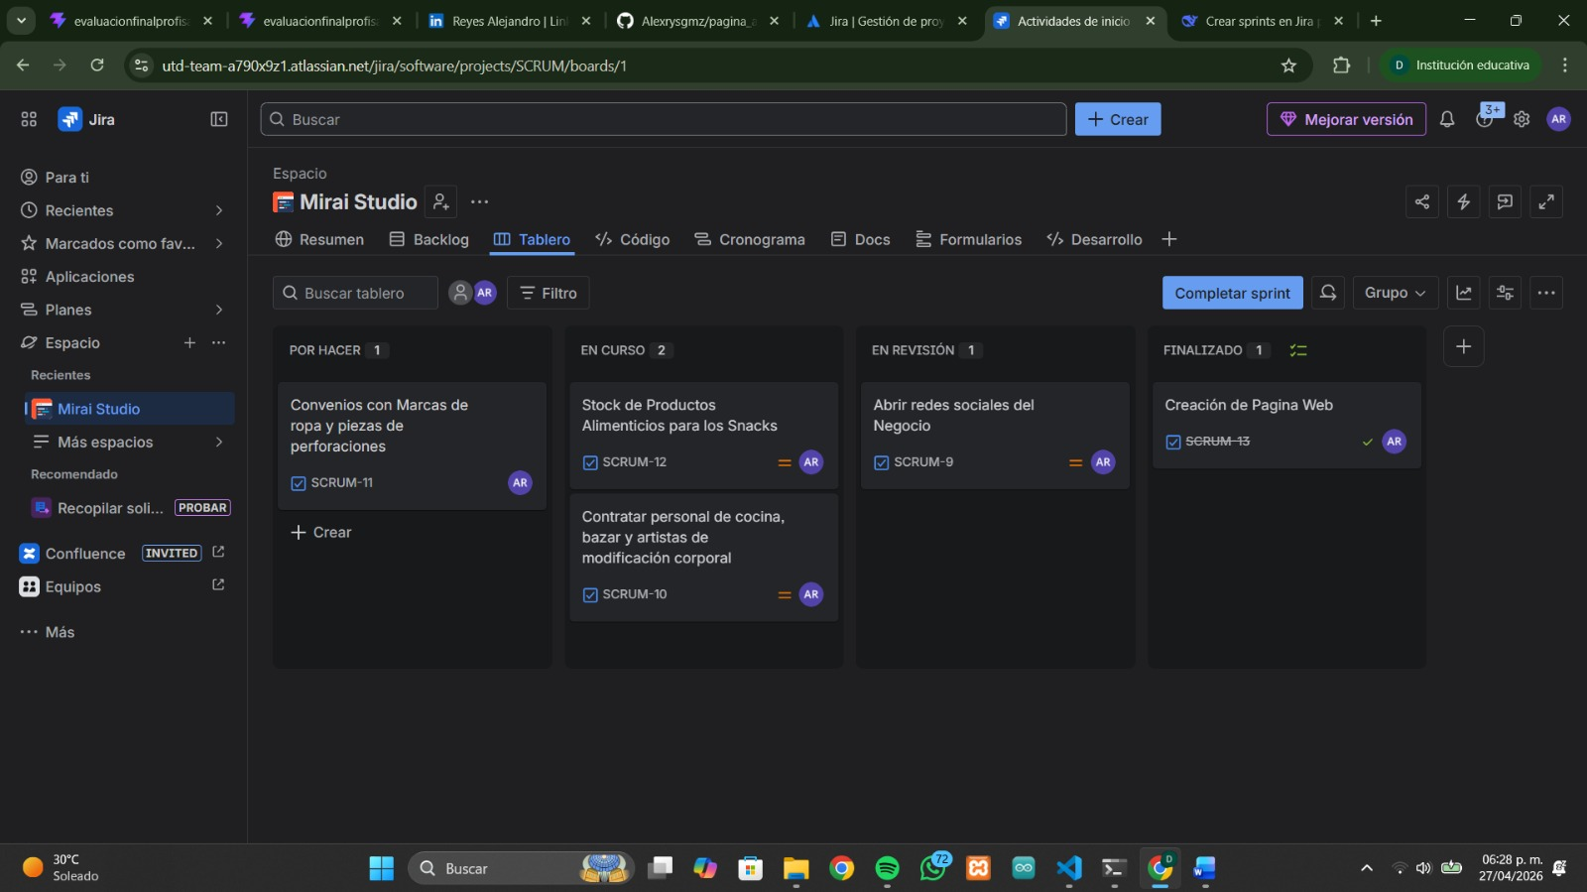

- Requerimientos:
1. Requerimientos Funcionales
Definen las acciones específicas que el sistema debe realizar para cada unidad de negocio.
- Gestión de Agenda (Estudio): El sistema debe permitir la programación de citas para tatuajes y piercings, asignando un artista específico y enviando recordatorios automáticos vía WhatsApp/Email al cliente.
- Punto de Venta Unificado (POS): El sistema debe procesar transacciones híbridas (ej. una playera del bazar, una perforación y un refresco) en un solo ticket de venta, desglosando el IVA según el tipo de producto.
- Control de Inventarios Multicategoría: El software debe gestionar existencias de productos del bazar (tallas/modelos) e insumos de la cocina (perecederos) con alertas de stock bajo.
- Módulo de Comandas (Kitchen): Al registrar una venta de snacks en la caja, el sistema debe enviar automáticamente la orden a una pantalla o impresora en el área de cocina.
- Gestión de Consentimientos (Legal): El sistema debe permitir la firma digital de formularios de consentimiento informado y cartas responsivas antes de realizar cualquier procedimiento de arte corporal.
- Reportes de Ventas y Comisiones: Generación de reportes diarios de ingresos divididos por departamento y cálculo automático de comisiones para los artistas tatuadores según el trabajo realizado.

2. Requerimientos No Funcionales
Definen las características de calidad, rendimiento y seguridad del sistema.
- Seguridad y Privacidad: El sistema debe cifrar los datos personales de los clientes (especialmente información médica básica en el área de tatuajes) de acuerdo con la Ley de Protección de Datos.
- Disponibilidad: El software debe estar disponible al menos el 99.9% del tiempo durante el horario de operación del local (usualmente 10:00 AM - 10:00 PM).
- Usabilidad: La interfaz debe ser intuitiva y de aprendizaje rápido (menos de 2 horas de capacitación), con un diseño visual que se adapte a la estética "alternativa" de la marca.
- Portabilidad: El sistema debe ser accesible desde múltiples dispositivos (tablets para los artistas, computadoras para la caja y dispositivos móviles para la gerencia).
- Escalabilidad: La base de datos debe ser capaz de soportar el crecimiento de la comunidad, permitiendo hasta 10,000 registros de clientes sin degradación del rendimiento.
- Integración: El sistema debe ser capaz de exportar datos en formatos estándar (CSV, PDF, Excel) para propósitos de contabilidad externa.
- Diseño esperado de la aplicación (mockups), al menos 5 diseños:
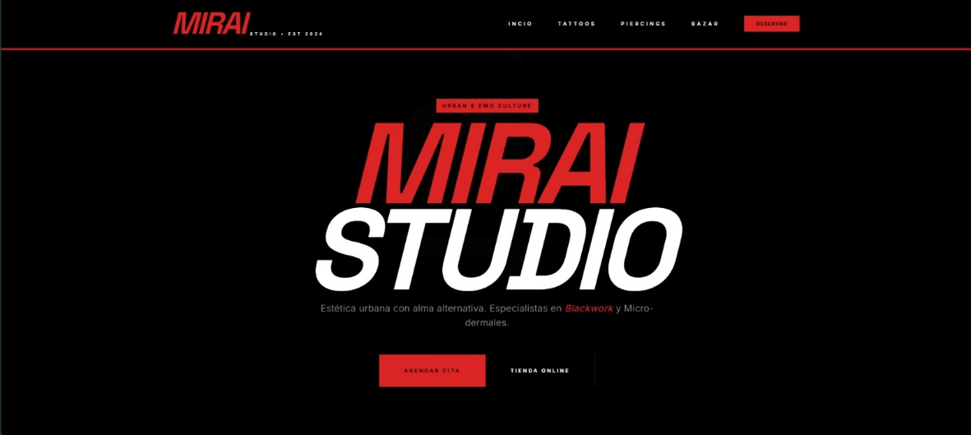
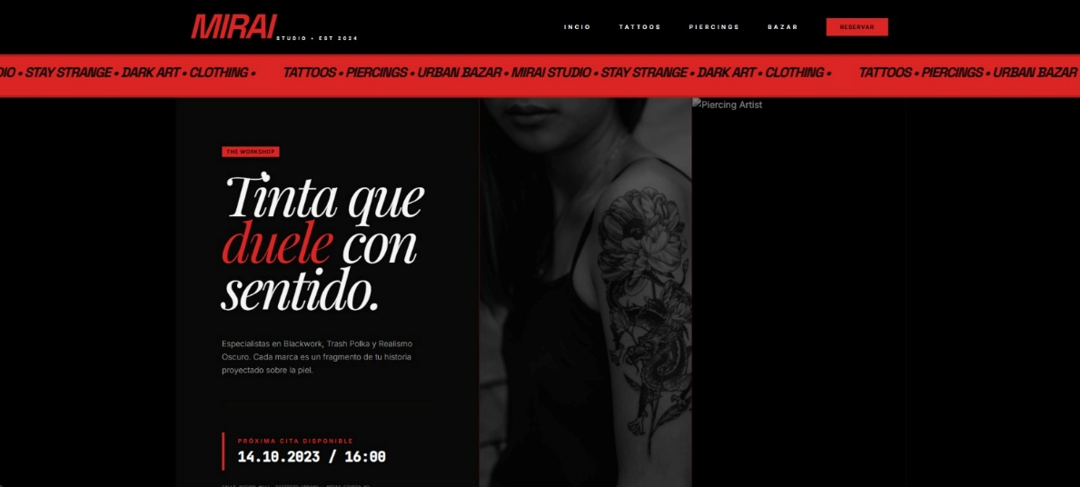

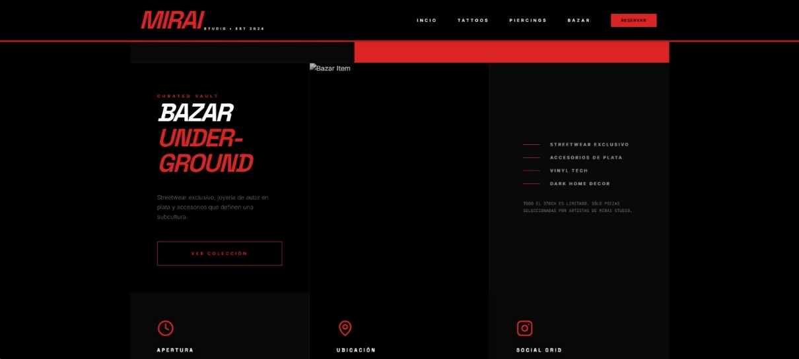
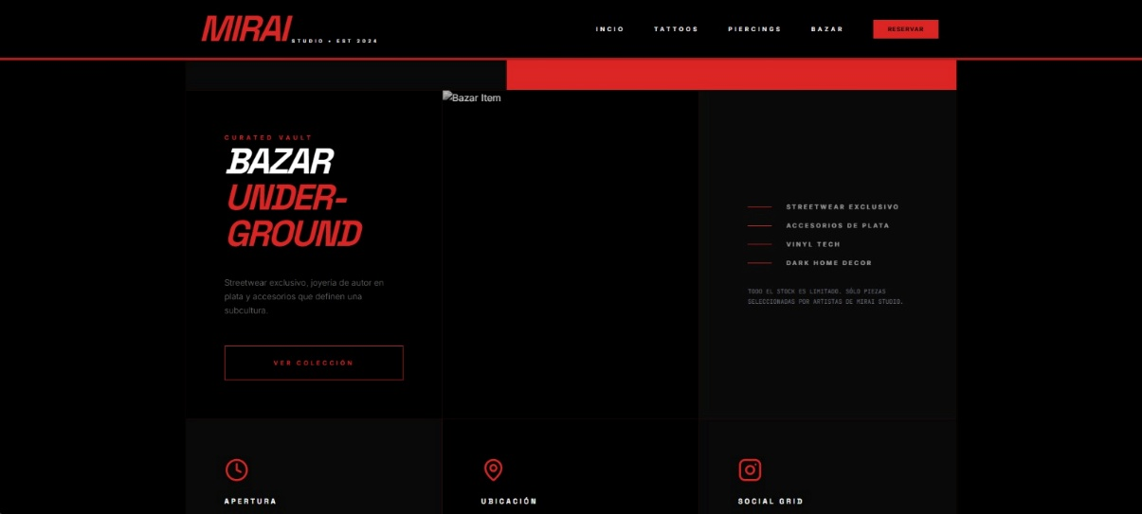
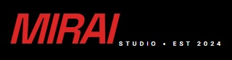
- Conclusiones del proyecto (tú proyecto).
Concluyendo con la documentación del proyecto del Estudio de Modificación Corporal, Bazar y Snacks “Mirai Studio”, tenemos una perspectiva amplia de como es comenzar a emprender un negocio, aprendiendo a tomar en cuenta diferentes aspectos que previo a la elaboración del proyecto, se hubieran pasado por alto, afectando la creación de este mismo. Con el aprendizaje adquirido, me quedo ahora con la seguridad de que cuento con los recursos necesarios para poder emprender esta idea que, en cualquier momento, puede transformarse de un sueño a una realidad placentera.
- Conclusiones de la materia.
El aprendizaje obtenido en este espacio resultó fundamental para orientar nuestra forma de trabajar, permitiéndonos comprender a profundidad distintas metodologías y plataformas que facilitan la gestión de actividades en grupo y la planificación de proyectos pensados para crecer de manera sostenida. Más allá del contenido técnico, fue precisamente en una reflexión surgida tras analizar estas herramientas donde empezó a tomar forma la iniciativa de Mirai Studio, consolidándose así como un cimiento clave en el proceso de construcción de este emprendimiento.

